2014年广东省中考物理模拟试题及答案10
一、单项选择题（本题7小题，每小题3分，共21分）
1、在北方的冬季，常见的几种物态变化现象中，属于液化的是（ ）
A．室外冻冰的衣服变干 B．房间窗户玻璃的内表面出现冰花
C．湖面结了厚厚的一层冰 D．正在跑步的人，口中呼出“白气”
2、下列说法中正确的是（ ）
A．声音是由于物体振动产生的 B．一般是根据歌声的响度来判断歌手是谁
C．声音在空气中传播最快 D．乐器发出的声音都是乐音，不可能是噪声
3、小明按照物理属性的不同将六种物品分成了a、b两组。其中a组有铜条、铅笔芯、食盐水；b组有玻璃丝、塑料棒、陶瓷片。小明这样分类依据的物理属性是（ ）
Ａ．导电性 Ｂ．状态 Ｃ．密度 Ｄ．磁性
4、惯性在日常生活和生产中有利有弊，下面四种现象有弊的是 （ ）
A．锤头松了，把锤柄在地面上撞击几下，锤头就紧紧的套在锤柄上
B．汽车刹车时，站在车内的人向前倾倒
C．往锅炉内添煤时，不用把铲子送进炉灶内，煤就随着铲子运动的方向进入灶内
D．拍打衣服可以去掉衣服上的尘土
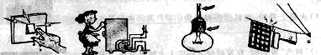
5、如图1所示的情景中，符合安全用电操作的是（ ）
图1
A、湿手触摸开关
B、电冰箱金属外壳接地
C、绝缘皮破损
D、在电线上搭晾衣服

6、关于电磁波，下列说法正确的是（ ）
Ａ．电磁波的传播速度比光速小 Ｂ．电磁波在真空中不能传播
Ｃ．微波、无线电波、红外线、紫外线都属于电磁波
Ｄ．根据公式c＝λf可以推断频率越高的电磁波，波速越大
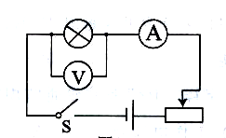
7、如图2所示的电路，合上开关，小灯泡正常发光，若将小灯泡和电流表的位置互换，则合上开关后的现象是（ ）
图2
A．小灯泡不发光 B．小灯泡会烧坏
C．小灯泡仍正常发光 D．电压表和电流表都没有示数

二、填空题(本题7小题，每小题3分，共21分)
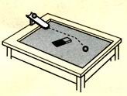
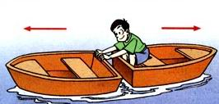
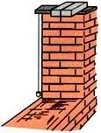
8、图3表示小铁球受磁铁吸引的情况，说明力可以改变物体的 ；图4是坐在船中的人用手推另一只船时，自己坐的船同时后退，说明物体间力的作用是 ；图5是建筑工人在砌砖时常常利用悬挂重物的细线来检查所砌的墙壁是否竖直，所依据的物理知识是_______________________．
图3 图 4 图5

9、水的比热容为4.2×10³J／(kg·℃)，将2kg的水倒掉一半，剩下的水的比热容是
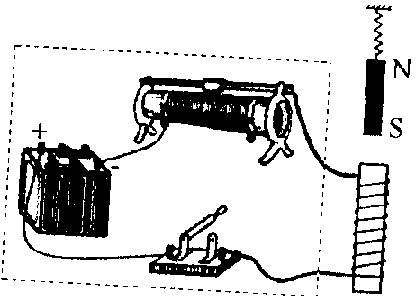
J／(kg·℃)；水结冰后它的比热容将 （填“改变”或“不变”）；初温为20℃、质量为1kg的水吸收2.1×10⁵J热量后温度将升高到 ℃。
图6
10、如图6所示，闭合开关，通电螺线管的上端为 极，将滑动变阻器滑片向右滑动，弹簧将 （选填“伸长”或“缩短”）。如果用电流表替代虚线框内仪器，然后将条形磁体迅速插入线圈中，与之相连的电流表的指针会发生偏转，这种现象叫 现象。
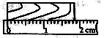
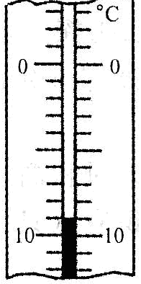
11、把重6 N、密度为0．8×10³ kg／m³的实心物体投入水中．当物体静止时，物体处于 状态(填“漂浮"、“悬浮”或“沉在水底")，物体所受的浮力是 N，物体排开的水重是 N。 (水的密度为1.0×10³ kg／m³)
图7
12、如图7左图所示，木块的长度为 cm，如图7右图所示是实验室常用的一种温度计，它是根据液体的 规律制成的，此时它指示的温度是 ℃。
13、从2009年我市初中毕业生升学体育考试在200米的基础上新增实心球、立定跳远等自选项目。
图9
（1）体育考试中，小明特意穿了一双底部有很多花纹的运动鞋，这样做的目的是为了 （选填“增大”或“减小”）鞋与地面的磨擦
（2）小明跑200m，所用时间刚好是25s，则他跑步的平均速度为
（3）小刚在跑200m时，看到跑道旁边的树木往后退，这种情景是以 作为参照物。
14、如图8所示，电源电压为6V，R₁阻值为10Ω，R₂阻值为20Ω。闭合开关，R₁两端的电压为 V,电流表的示数为______A．通电30s电阻R₁产生的热量为_____J。
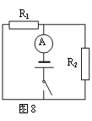

三、作图题(7分)

15、（1）在图9中完成光路图
（2）请在图10中，作出静止在斜面上重为5N的物体所受重力的示意图。
（3）根据图11所示实物连接电路，在右边的方框中画出它的电路图（要求标明L₁和L₂）.
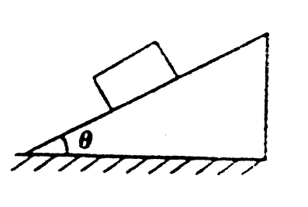
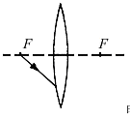

图9 图10 图11

四、实验题（本大题3小题，共20分）
16、(1) 萍萍家上月末抄表时电能表的示数是 ，本月末抄表时电能表示数如图12所示，若电价为0.6元/度，本月萍萍家应交电费_______.从表盘上你还能获得的信息有:
6
0
1
8
8
①______________________________；②______________________________.
(2)小明同学利用A、B两物体、砝码、泡沫等器材探究“压力的作用效果与什么因素有关”的实验。如图13所示。
①实验中小明是通过观察 来比较压力作用效果的。
②比较甲、乙两图所示实验，能够得到的结论是 。
③若要探究“压力的作用效果与受力面积大小的关系”，应通过比较图 所示实验。
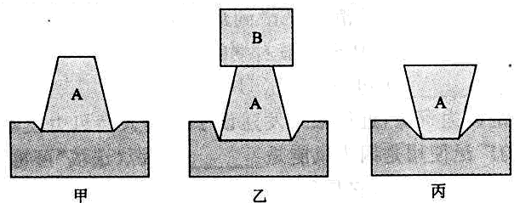
kW·h

220V 10(20)A 50Hz
1250 revs/(kW·h）
6
0
2
5
8
图12
图13

[来源:学#科#网]

17、在探究“同一电阻上的电流跟两端电压关系”的实验过程中
(1)小刚设计了如图14甲所示的电路图，其中电源为两节干电池，电阻R为10Ω，变阻器R’标有”20Ω 1A"字样．

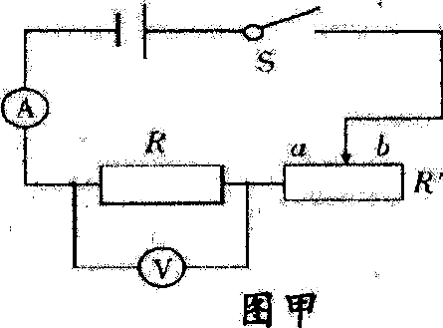
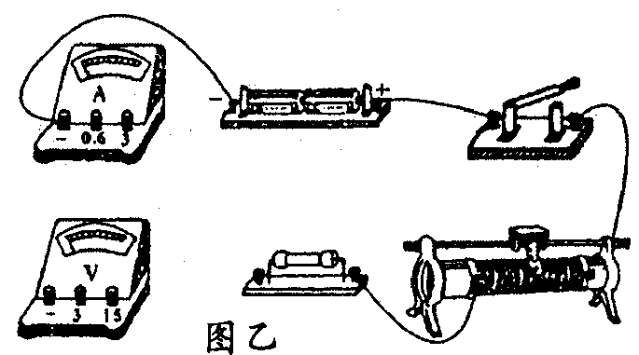
图14
－ 0.6 3
－ 3 15

①请你帮他选量程，电压表应选0－3V量程，电流表应选 量程．
②按电路图将图16乙中未连接处补画上．
③当小刚完成电路连接后就准备闭合开关，同伴小明提醒还有一处不妥当，你知道小刚提醒是什么吗？
答：
实验次数 | 1 | 2 | 3
电压U／V | 1 | 2 | 3
电流I／A | 0.1 | 0.2[来源:学§科§网Z§X§X§K] | 0.3
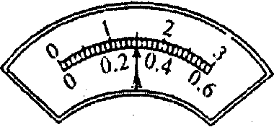
④右表是小刚记录的数据，从实验1至实验3，可以看出小刚是将变阻器的滑片向 端(填电路图上的“a”或“b’')移动的．从上表中可以得出结论：
图15
（2）小刚还想用这个电路测一下小灯泡的电阻和电功率，于是他将电阻 R换成一只额定电压是2.5V的小灯泡阻值约为8Ω．闭合开关S后，当电压表的示数为2.5V时，电流表示数如图15所示，则额定电功率为 W．
18、实验室有如下器材：水、烧杯、量筒、天平、弹簧测力计、细线、小金属块、一个可以放入量筒中的小玻璃杯。选用上述器材可以测量小金属块密度（水的密度ρ_{水}已知）。
（1）小丽同学的测量步骤是：①在量筒中倒入适量的水，体积为V₁；②把金属块浸没在量筒水中，此时液面示数为V₂；③用天平测出物体质量为m ；④计算金属块的密度。
请你指出小丽同学实验方案中的不足之处： ；
为了更准确地测出小金属块密度，你认为合理的实验顺序是 （填序号）。
（2）请你再从提供的器材中选取器材，设计另一个实验方案测出小金属块密度。
选用器材：
主要实验步骤：

所测金属块密度的表达式：ρ =
五、计算题（本大题2小题，共13分）

19、图16“海宝”是2010年世博会的吉祥物，其形状如图所示．为迎接世博会，某公园大门口的水平地面上安放一个大型“海宝”雕塑，其重力为3.6×10⁴ N, 与水平地面间的接触面积为1.2 m²．
图16
g取10N／kg．求：
(1)雕塑对地面的压强是多少?
(2)在搬运过程中，起重机在20s内将该雕塑匀速竖直提高了2m，则起重机的拉力对雕塑所做的功是多少?

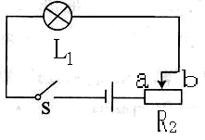
20、如图17所示的电路，“6V 3W”的灯泡L₁和滑动变阻器R₂串联，R₂的最大电阻值为8Ω，当P滑到a端时灯泡正常发光，求：
（1）灯泡L₁的电阻多大？
（2）当P滑到b端时，灯泡的实际功率多大？
图17

六、综合能力题（本题3小题，共18分）
21、小明用蜡烛、凸透镜和光屏做“探究凸透镜成像的规律”实验（如图20）：
烛焰
透镜
光屏
图18
①要使烛焰的像能成在光屏的中央，应将蜡烛向
（填“上”或“下”）调整．
②烛焰放在距凸透镜20cm处，移动光屏至某位置，在光屏上得到一个等大清晰的像，则凸透镜的焦距是 cm．
③然后使烛焰向右移动2cm，此时应该将光屏向 （填“左”或“右”）移至另一位置，才能得到一个倒立、 （填“放大”、“缩小”或“等大”）的清晰实像.
时间/min | 0 | 1 | 2 | 3 | 4 | 5 | 6 | 7 | 8 | ……
温度/℃ | 70 | 76 | 82 | 89 | 94 | 100 | 100 | 100 | 100 | ……
（2）小雨在探究“水的沸腾”的实验时，得到如下数据：
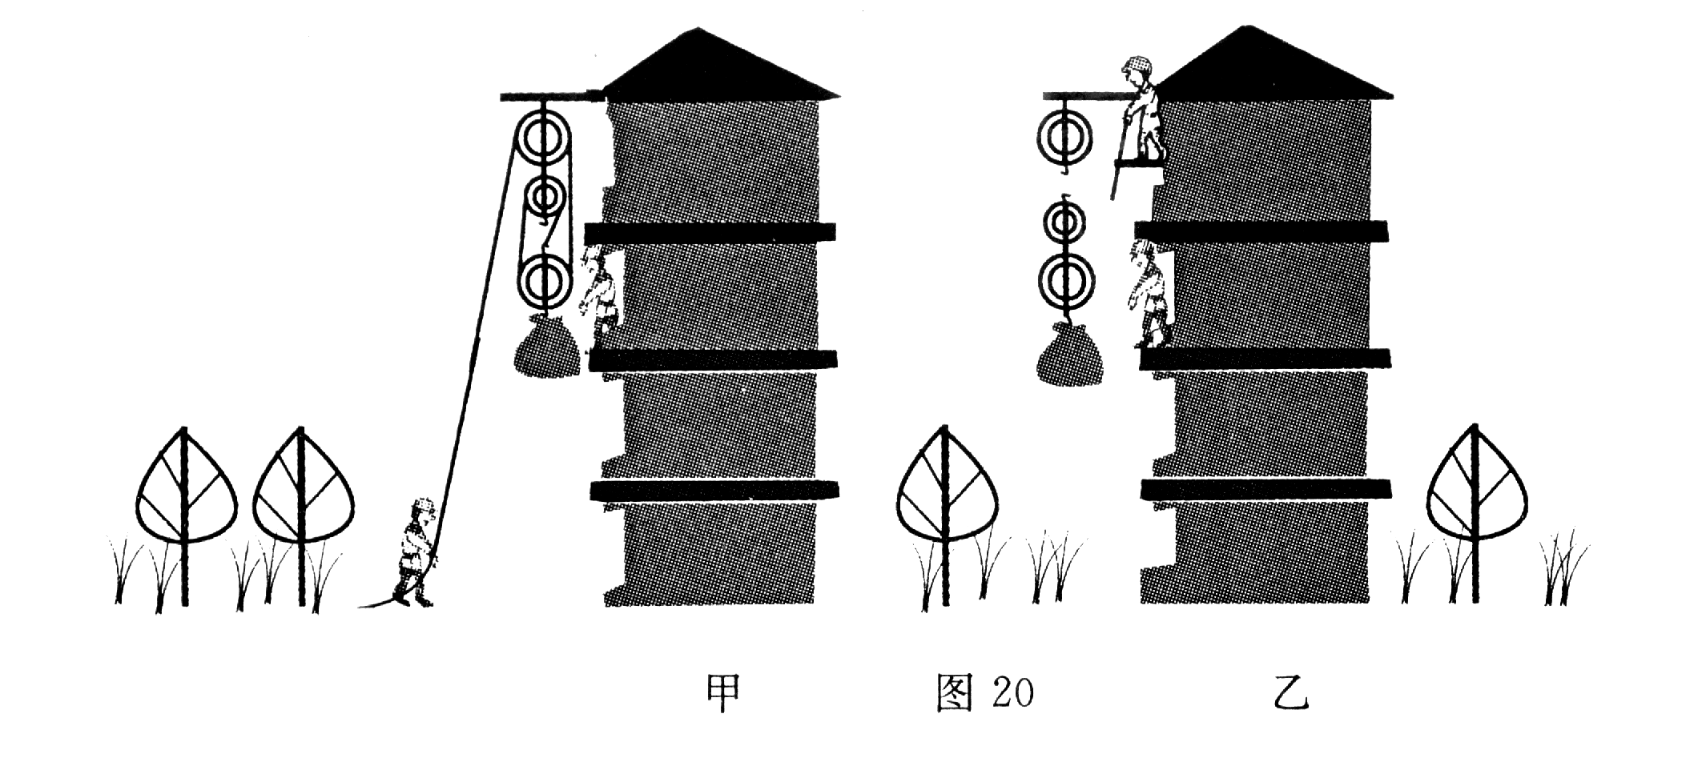
由上表可知，水的沸点是__________℃，沸腾过程中的规律是
图19
22、随着社会的发展，人们生活水平的提高，人们的住房条件也得到了很大的改善．小明家最近购置了一套新房，为了帮助爸爸将重600N的装修材料运送到6m高的楼上，小明利用物理课上学过的滑轮组，设计了如图19甲所示的材料搬运方案(其中每个滑轮重30N，绳子足够长，所能承受的最大拉力为250N，不计绳重及摩擦)．
(1)计算说明绳子的拉力是否超过绳子的最大承受力?
(2)小明爸爸观察了该装置后，他想如果将该装置的滑轮位置颠倒(图19乙)是否会更省力一些，请你按照小明爸爸的想法，用笔画线在乙图绕上绳子并说明小明爸爸的想法是否正确．
(3)这两种方案的机械效率之比为

23、小琪家里新买回来一个豆浆机，其外形、工作电路和铭牌如图甲、乙、丙所示：(其中g取10N/kg)
额定电压 | 220V
额定频率 | 50Hz
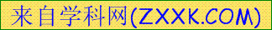电动机额定功率 | 200W
电热丝额定功率 | 800W
水容量限制 | 1000mL
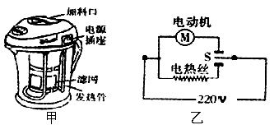
（1）豆浆机的机头主要由一个电热器（电热丝）和一个电动机带动的打浆器构成。制作豆浆的过程是先加热，再打浆，再加热煮熟，即加热和打浆是交替进行的。由此可知，豆浆机中的电动机和电热丝的连接方式是 。
(2)如将豆浆机装满清水，但未加装黄豆，则此时清水的质量为 kg。
(3)以下是小琪制作豆浆时，豆浆机的工作程序表，那么在正常工作的情况下，制作150g豆浆需要消耗 J电能。(其中0N：表示开启工作；0FF：表示断电不工作)

工作程序 |  | 1．将浸泡黄豆初步碾碎成浆 | 2．预热 | 3．将黄豆浆进一步碾碎 | 4．将滤出渣的豆浆约l50克煮沸 | 5．豆浆机停止工作
工作时间 |  | 3分钟 | 5分钟 | 2分钟 | 3分钟 | ――
工作 | 电动机 | ON | OFF | ON | OFF | OFF
状态 | 电热丝 | OFF | ON | OFF | ON | OFF

2014年中考物理模拟试题10
物 理 答 题 卷

一、单项选择题（本题7小题，每小题3分，共21分）
1 | 2 | 3 | 4 | 5 | 6 | 7

二、填空题(每空1分，共21分)[来源:Zxxk.Com]

8．__________________、_________________、____________________ ;。
9．__________________、_________________、____________________ ;。
10．__________________、_________________、____________________ ;。
11．__________________、_________________、____________________ ;。
12．__________________、_________________、____________________ ;。
13．__________________、_________________、____________________ ;。
14．__________________、_________________、____________________ ;。
三、作图题(2+2+3=7分)
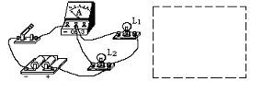15、

图9 图10 图11

四、实验题（6+7+7，共20分）
16. （每空1分）(1)____________.[来源:Z§xx§k.Com]
①__________ _______________；②_________________________________________.
(2) ① __________________ 。
② _____ _____________________________________ 。
③ ___________。
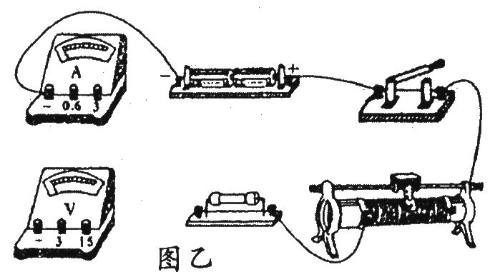
17、(1) ① _________ .
②如图

③答：
④ ____ (填电路图上的“a”或“b’')；
结论：________ _____ _______ .
（2） ___ ___。（每空1分）
18、（1）（1分） ________________ ；
（2分）__________________。
（2）（1分）器材： ___________________________
（2分）步骤：

（1分）表达式：ρ =

五、计算题（6+7，共13分）
19、(1) （3分）

(2) （3分）

20、（1）（2分）

（2）（5分）

六、综合能力题（6+6+6，共18分）
21、（每空1分） ① _ ② __. ③ __ ， __ .
（2）___ __，_____ .
22、 (1)（2分）

(2) （3分）

(3) （1分）

图19

23、（1） ______ 。(2) ___ 。(3) ____ 。（每空2分）

2014年中考物理模拟试题10
物理参考答案

一、单项选择题（每小题3分，共21分）
1 | 2 | 3 | 4 | 5 | 6 | 7
D | D | A | B | B | C | C

二、填空题（每空1分，共21分）
8.运动状态，相互，重力的方向总是竖直向下 9. 4.2×10³，改变，70 10. N，缩短，电磁感应 [来源:Z|xx|k.Com]
11.漂浮，6，6 12. 1.85，热胀冷缩，－9 13. 增大，8m/s，小刚 14 .6，0.9，108
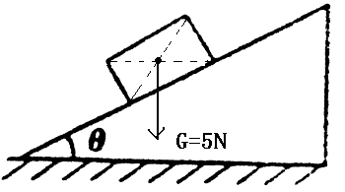
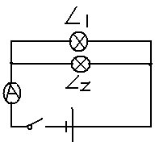
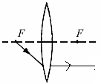
三、作图题(2+2+3=7分)

三、实验题（6+7+7，共20分）
16． (1) 42元 ①额定电压是220V ②每消耗1kW·h的电能，铝盘转动1250转
(2) ①压痕的深浅程度 ②_在受力面积一定时，压力越大，压力的作用效果越明显 ③甲、丙
17（1） ①0-0.6A②图略③把滑动变阻器的滑片移至阻值最大位置
④ a 电阻一定时，导体中的电流与导体两端的电压成正比（2）0.75
18、（1）小金属块上沾有水，使其质量偏大 ③①②④
（2）选用器材：弹簧测力计、量筒、小金属块、细线、水、烧杯
步骤： ①用弹簧测力计测出小金属块的重力G； ②在量筒中倒入适量水，体积为V₁
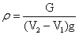
③把金属块浸没在量筒水中，此时液面示数为V₂
所测金属块密度的表达式：
五、计算题计算题（6+7，共13分）
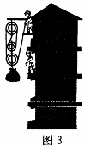
19解：(1)∵在水平面上 ∴F=G=3.6×10⁴ N ………1分
P=F/s=3.6×10⁴ N/1.2 m²=3×10⁴Pa ………2分
(2) ∵匀速竖直提高 ∴F_{拉}=G=3.6×10⁴ N ………1分
W= F_{拉}s=3.6×10⁴ N×2m=7.2×10⁴ Pa ………2分
２0、解： (1)R=U²_{额}/P_{额}=（6V）²/3W=12Ω ………2分
(2) 当P滑到a端时灯泡正常发光，∴U =6V
当P滑至b端 ∵L₁和R₂串联 ………1分
∴R= R₁ ＋R₂=12Ω＋8Ω=20Ω ………1分
I=U/R=6V/20Ω=0.3A ………1分
P_{实}=I²R₁=（0.3A）²×12Ω=1.08W ………2分 （2分）
六、综合能力题（6+6+6，共18分）
21（１）①下，②10，③右，放大 （2）100， 吸收热量，但温度保持不变 （每空1分）
22（6分)（1）计算说明绳子的拉力是否超过绳子的最大承受力?
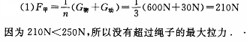

（2分）

(2)小明爸爸观察了该装置后，他想如果将该装置的滑轮位置颠倒(图21乙)是否会更省力一些，请你按照小明爸爸的想法，用笔画线在乙图绕上绳子并说明小明爸爸的想法是否正确．
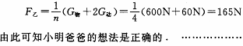

(3)这两种方案的机械效率之比为 22:21（1分）
23、（１） 并联（２）1（３） 4.44×10⁵ ⁽ 每空2分)

